1

**Tactile Internet**

Carlos Daniel Leitão Vieira, João Miguel Freitas Palmeira e José Manuel da Cunha

Universidade do Minho, Departmento de Informática, 4710-057 Braga, Portugal e-mail: {a73974,a738641,a74702}@alunos.uminho.pt

**Resumo** A Internet Tátil é uma tecnologia com futuro e este trabalho consiste em enunciar as suas diversas características. Falaremos dos diversos desafios que terá de enfrentar esta tecnologia para ser bem sucedida e os impactos que poderá causar na sociedade do amanhã.

Além disso mostraremos os vários exemplos da utilidade da Internet Tátil. Terminaremos com uma reflexão sobre os problemas éticos desta tecnologia.

# Introdução

A Tactile Internet (ou Internet Tátil) trata-se de uma tecnologia que permitirá que os sentidos humanos possam interagir com máquinas, envolvendo evidentemente a interação audiovisual, bem como o tato, integrando o corpo humano a sistemas robóticos e de realidade virtual com baixa latência.

# Desenvolvimento

A Internet Tátil foi definida pela ITU (União Internacional das Telecomunicações) em Agosto de 2014 como a rede de Internet que combina baixa latência, com pouco tráfego, alta disponibilidade e fiabilidade com um alto nível de segurança.

Este tema foi criado no inicio de 2014 pelo Professor Gerhard P. Fettweis.

Há um grande potencial neste tipo de Internet, potencial este que permitirá criar uma infinidade de novas oportunidades e aplicações que irão redesenhar a nossa vida e economia.

Contudo, a Internet Tátil vem com um senão: é provável que alargue as diferenças entre as máquinas e o ser humano.

No entanto, em áreas onde as máquinas já são mais predominantes que os humanos, as máquinas são mais propensas a complementar os seres humanos em vez de os substituir. [2]

f2

**Figura 1.** Gerhard Fettweis, o fundador da Internet Tátil.

Internet Tátil conjuga muito a baixa latência e fiabilidade extremamente elevada com disponibilidade essencialmente garantida pelo controlo de comunicações. O futuro da área do acesso à Internet, tanto com fios ou wireless, será essencial para a Internet Tátil. Nesta área, é dada particular atenção aos ganhos de desempenho da latência e fiabilidade. [2]

Agrupa tecnologias avançadas que capturam e reproduzem vários estímulos (ex: audi- ção, tato, visão, paladar, olfato) do mundo exterior e permitem que humanos, assim como máquinas, interpretem e reajam a estímulos combinados de várias formas. [2]

Associada com a computação ao nível da cloud e combinada com a realidade virtual ou aumentada para controlo sensorial, a Internet Tátil aborda áreas com necessidade de tempo de reação muito limitado na ordem do milissegundo, como por exemplo a automação industrial, sistemas de transporte, de saúde, de educação e jogos educativos. A Internet Tátil é designada para operar em ambiente virtual tátil para a partilha de alta sensibilidade e precisão a menos de 150km de distância a menos de 1 milissegundo. [1]

**Latência:** Refere-se ao tempo de atraso que está a ser gerado entre dados e os mesmos dados a serem recebidos corretamente pelo seu recetor. O objetivo é atingir 1 milissegundo, algo que é bastante complicado de realizar, mas necessário para a Internet Tátil.

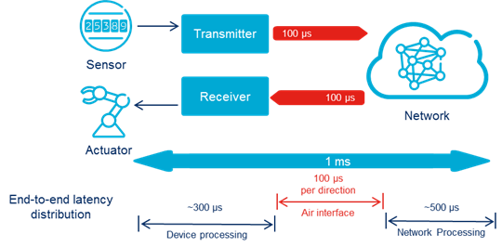

**Figura 2.** Distribuição das latências ponta a ponta.

**Fiabilidade:** É a capacidade de garantir transmissões de mensagens de sucesso dentro de um limite de latência definido. Os requisitos de fiabilidade variam entre os diferentes serviços da MTC de missão crítica, sendo o limite máximo de mensagens perdidas é uma em cada mil milhões

**Disponibilidade do sistema:** É necessário garantir que as aplicações mais importantes não falham quando é necessário o seu uso. Se isso não acontecer, podemo-nos deparar com graves problemas, isto é, a disponibilidade tem que ser assegurada a 100%.

## Internet das Coisas, 5G e Internet Tátil

**Internet das Coisas** O objetivo principal da Internet móvel nos dias que correm é interligar dispositivos móveis para fazer uma troca de voz e de vídeo a qualquer hora e em qualquer lugar. A Internet das Coisas vai ligar máquinas de modo a expandir a sua eficácia

explorando a capacidade de trabalho em rede. É, atualmente, um tema que está em com uma grande expansão e que é abordado por vários especialistas. É caracterizada pela alta disponibilidade e segurança. Os tempos de reação ultrarrápidos irão adicionar uma nova dimensão à interação homem-máquina, ativando sensações táteis. [2]

**5G** A 5G tem como foco fundamental a latência extremamente baixa e o controlo em tempo real dos dispositivos. É através desta tecnologia emergente que iremos abrir caminho para a Internet Tátil em si. Estas redes serão capazes de lidar com o crescimento de tráfego de dados móveis, bem como de grandes volumes de dados dos dispositivos inteligentes. As potenciais aplicações 5G variam desde indústria, robôs e drones, realidade virtual e aumentada, aos cuidados de saúde, tráfego rodoviário e redes inteligentes. [2]

**Internet Tátil** Latência extremamente baixa, em combinação com alta disponibilidade, confiabilidade e segurança, vão definir o perfil da Internet Tátil, assim como tempos de reação ultrarrápidos. [2]

## Características em comum da Internet das Coisas, 5G e Internet Tátil:

* Latência muito baixa (1 milissegundo)
* Fiabilidade extremamente elevada (99.999% de disponibilidade);
* H2H (humano a humano)/M2M (máquina a máquina) coexistência;
* Tecnologias centradas nos dados (WiFi);
* Segurança. [2]

## Desafios

A Internet Tátil necessita que o tempo de reação, a acessibilidade, a confiança e a segu- rança sejam o melhor possível, o que é conseguido através das arquiteturas das plataformas distribuídas pelos serviços.

O facto de ser preciso ter uma latência de ponta a ponta muito baixa implica que as apli- cações táteis devam ser realizadas em sistemas locais, ou seja, perto dos clientes. Logo o desafio fundamental para a Internet Tátil é projetar uma arquitetura ou plataforma para esta visão. O tipo de codificadores hápticos e a redução da latência do protocolo TCP/IP te- rão também um papel importante na potencialização desta tecnologia. Conseguir um atraso de 1 milissegundo é um grande desafio e a seguir vamos discutir alguns dos problemas que precisam de ser ultrapassados para que o futuro da Internet Tátil seja real.

Transações feitas em tempo de resposta muito rápido é o que explica o alto nível de se- gurança oferecido por este tipo de internet que fazia com que mudasse todo o panorama em relacao à segurança das máquinas. [1]

É necessário tambem garantir tanto a segurança dos dados como a disponibilidade e a fiabilidade dos sistemas, sem violar o requisito da baixa latência.

São estes os objetivos principais da Internet Tátil e só podem ser realizados mantendo as aplicações táteis locais, perto dos usuários que leva a que exista uma arquitetura com os serviços distribuídos, ou seja, descentralizados. [2]

**Reduzir a latência a milissegundos:** Temos que atingir uma latência de 1 milissegundo e é isso que estão a tentar fazer os invesigadores da rede 5G. É preciso providenciar um espetro de recursos e uma estrutura de acesso que permita o bom funcionamento de aplicações táteis sensíveis a atrasos. Desenvolvendo mecanismos de acesso ao meio eficientes que podem reduzir "saltos"no processamento de pacotes e sobrecarga de sinalização permitirão essa visão. É necessário que haja descoberta de conteúdo e mecanismos de acesso perto do cliente e garantir o caminho mais rápido e fácil. O controlo em tempo real e monitoramento é também necessário, com base no comportamento da rede ou na experiência e necessidade dos clientes.

**Controlo de acesso ao meio:** Hoje em dia, a latência depende basicamente da operação do controlo de acesso ao meio, assim como do atraso de processamento do sinal. O proces- samento do protocolo é um teste muito importante para tornar a Internet Tátil concebível. Qualquer pacote que chega a uma estação de base deve ser tratado imediatamente sendo que é preciso alocar espaços reservados para esse pedido.

**Handoff rápido:** Os clientes podem ser versáteis e móveis, exigindo uma transferência do(s) link(s) correspondentes começando a partir de uma estação base para a próxima. Subsequentemente, além de transferência de comunicação, o equipamento e a estrutura de programação nos servidores próximos devem permitir a entrega de uma aplicação que está a ser executada a partir de um servidor na área da estação de base para a próxima.

**Codificação da rede:** Temos que garantir a segurança das aplicações da Internet Tátil. E caso estas aplicações táteis estejam a dar problemas poderão causar bastantes danos. A Internet Tátil deve ser extremamente segura. Procedimentos de codificação de rede adequados têm que garantir que apenas os recetores autenticados serão capazes de processar mensagens seguras e reduzir a retransmissão de pacotes. Outro desafio importante da Internet Tátil será reconhecer clientes. As técnicas atuais de isolamento de validação ou de autenticação e transmissão física não consideram baixa latência ponta a ponta.

**Robótica:** Uma nova era chegou, era esta onde os robôs permitem-nos ver, ouvir, tocar e manipular objetos em lugares onde não estamos fisicamente presentes. Os investi- gadores acreditam que os avanços na robótica e 5G levarão à transferência não apenas de dados, mas também de habilidades manuais através da Internet. A robótica é a inovação mais rápida a nível de desenvolvimento e mais excecional quando utilizada como parte da educação e da investigação. No entanto levará que haja uma descida dos salários de trabalhadores com habilidades e capacidades para certas atividades porque estas máquinas podem substituir trabalhadores humanos. Os robôs podem ser uma solução valiosa para aplicações de trabalho perigosas e de apoio humano, tais como diagnósticos à distância, a cirurgias, condução remota, entre outras coisas. Robôs domésticos podem proporcionar inúmeras vantagens, como a limpeza, fazer compras ou controlo da luz/ventilação. A Internet Tátil permitirá tal controlo e baixa latência para aplicações de robôs futuros.

Há algumas dificuldades de robôs operados à distância que são a fiabilidade da rede e atrasos de comunicação. O principal desafio no presente é que, mesmo se a conexão com a rede se degradar, o robô ainda tem de apresentar alguma utilidade essencial. Para isso, é necessário resolver o problema da largura de banda e da latência de alocação de tarefas de forma eficiente.

Robôs autónomos têm algumas desvantagens em comparação com os robôs não autó- nomos no que respeita à deteção ou conclusão de uma tarefa simples ou múltipla de forma regular e fiável. Soluções de alocação de recursos devem ser capazes de lidar com os casos de fome de recursos.

Outro desafio é os robôs terem a capacidade de detetar e responder rapidamente a alte- rações no seu meio. [4]

## Exemplos

Neste momento com a tecnologia que temos há muitas tarefas importantes do nosso dia- a-dia que são feitas por robôs. [2] A Internet tátil pode contribuir para:

* simulação de movimentos (simuladores de condução);
* diagnósticos médicos remotos;
* prática de cirurgia remota;
* ajudar pessoas fisicamente incapacitadas (gestão automática e exoesqueletos controla- dos);
* reabilitação de pacientes que foram submetidos a cirurgias;
* melhorar o trânsito de carros em situações de dificuldade através de controlo remoto com robôs de movimentos precisos;

[1]

Gestão automática: sistemas tecnológicos que conseguem tomar decisões por si pró-

prios.

Exoesqueleto: é um esqueleto externo a sustentar um corpo.

**Robô NAO** Neste projeto, irão ser estudados vários desafios-chave diretamente relaciona- dos com a Internet Tátil. Os investigadores vão-se focar principalmente nas comunicações de baixa latência com robôs controlados remotamente. Para que este projeto avance, irá ser usado um robô humanóide NAO no laboratório Zeitgeist na parte de ótica.

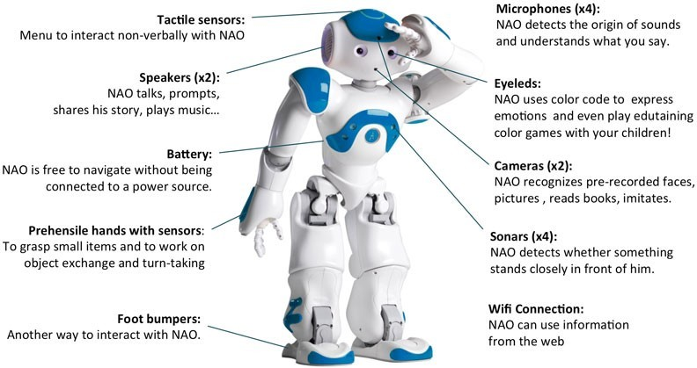

**Figura 3.** Robô NAO e suas funcionalidades.

O NAO é um robô que está equipado com sensores, motores e o seu software é impulsionado pelo seu sistema operacional denominado Naoqi. O seu objetivo principal é ser um companheiro amigável que esteja em casa. Movendo-se livremente, reconhecendo as pessoas, ouvindo-as, compreendendo-as e mantendo uma interação quase humana,

também falando de volta. Uma grande qualidade destes robôs é reconhecer o seu ambiente e adaptar-se a ele, isto é, o NÃO consegue reconhecer objetos e identificá-los. Além disso poderá ter um relação com pessoas novas que conhecesse desde então. [4]

**Robô TAC-2020** A nossa sombra é uma companhia durante toda a vida, seguindo-nos e copiando todos os nossos movimentos, sendo uma imitação perfeita da nossa linguagem corporal. Agora foi introduzido ao mundo um robô artista chamado TAC-2020 que concretiza a ideia de ter algo a seguir as nossas ações de forma tão precisa como a nossa sombra. A sua estreia aconteceu perante o público no Mobile World Congress Shangai 2015 e para demonstar esse robô houve uma apresentação interessante.

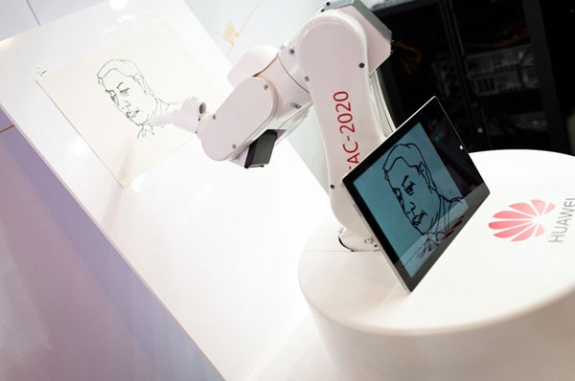

**Figura 4.** Robô TAC-2020 a desenhar.

Tudo que era desenhado por uma pessoa num tablet foi fielmente reproduzido por esse mesmo robô através de uma pintura num papel. Este robô da Huawei permite mostrar o conceito da Internet tátil. Ele consegue seguir de forma precisa e sincronizada os desenhos da pessoa, mostrando a possibilidade de produzir um duplicado perfeito do trabalho de um humano remotamente e em tempo real. Esta nova tecnologia é baseada na baixa latência de 1 milissegundo possível com o 5G, que é um requisito extremamente importante para que a Internet Tátil se materialize. [5]

**Saúde** Desenvolvida nos Estados Unidos com a finalidade de realizar cirurgias à distância nos soldados americanos, os robôs cirúrgicos mostraram um aperfeiçoamento do que era a videocirurgia, apresentando uma série de vantagens.

Os chamados robôs são máquinas que reproduzem os movimentos que o cirurgião faz num comando.

Durante a cirurgia, em vez de ficar dentro do bloco operatório, o cirurgião fica ao lado a manobrar um joystick. No bloco operatório, fica outro cirurgião, que tem como função

auxiliar alguns movimentos como, por exemplo, a troca de pinças do robot, além de dar auxílio caso ocorram eventuais problemas. Estes problemas durante o procedimento são raros, mas a presença do cirurgião no bloco operatório é importante por uma questão de segurança.

Este tipo de cirurgia é mais confortável para o paciente, pois leva a menos dor.

Outra vantagem é que o robô tem mecanismos que permitem uma maior amplitude de movimentos, além de filtrar os movimentos do cirurgião e deixá-los mais precisos e delicados.

É muito mais preciso visto que eliminará os reflexos nervosos do cirugião e permite também uma maior mobilidade dos instrumentos, além de proporcionar a visualização das componentes corporais com a câmara robótica, o que torna a cirurgia mais segura e mais precisa.

A grande vantagem da cirurgia robótica é o facto de ser uma cirurgia minimamente invasiva, ou seja, ela provoca uma menor agressão ao paciente. Por outro lado, a grande desvantagem é o seu elevado custo.

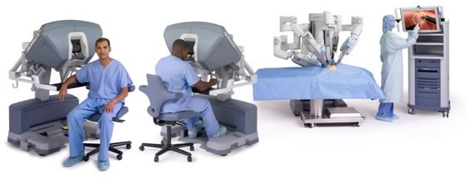

**Figura 5.** Cirurgião e ferramentas de cirurgias remotas.

**Indústria** A automação na indústria é uma chave fundamental, que está em expansão considerável para a Internet Tátil. A sensibilidade de circuitos de controlo quando os dispositivos de controlo se deslocam rapidamente (como, por exemplo, os robôs industriais) requer uma latência de ponta a ponta muito mais baixo do que 1ms por sensor. Em cenários típicos de controlo industrial, com sistemas de circuito fechado, em intervalos de cerca de 1ms, uma estação mestre irá entrar em contacto com todos os sensores e apresentar os dados adquiridos para a aplicação de controlo.

Relativamente ao número elevado de sensores (por exemplo, até 100 por uma máquina de impressão), cada sensor individual deve ser acedido dentro de um período de latência de ponta a ponta. Existem exigências adicionais para altas taxas de dados de outras aplicações. Por exemplo, no caso dos sensores óticos, que albergam uma elevada resolução, e uma taxa muito alta de frames, como aqueles necessários para controlar a qualidade de uma superfície. E quando um sistema sem fios é adotado, a segurança é de extrema importância, pois ataques podem ocorrer sem fios, ou seja, o "atacante"não necessita de estar fisicamente presente.

Assim, os vários processos de controlo – cada um com requisitos de tempo real es- pecíficos – representam diferentes exigências na latência de ponta a ponta, taxa de dados, confiabilidade e segurança. A fim de progredir da implementação de casos únicos específ- cos para soluções flexíveis e baseadas em padrões configuráveis, ambas as redes industriais e sem fios devem ser escaláveis ao longo de um intervalo de parâmetros de largura.

Hoje em dia, o controlo é conseguido através de uma conexão rápida com fios.

No futuro, todos os sistemas têm que ter solução sem fios. As principais melhorias necessárias relativamente à fiabilidade e à latência de ponta a ponta exigem esforços enormes em termos de pesquisa e desenvolvimento.

[5]

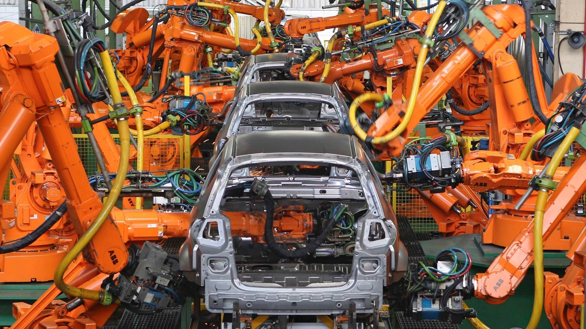

**Figura 6.** Robôs industriais autónomos.

**Trânsito nas estradas** A mobilidade é uma necessidade fundamental na sociedade mo- derna, sendo crucial para o desenvolvimento económico. A segurança e a eficiência são muito importantes nesta área de modo a permitir um transporte sustentável. O trânsito congestionado causa grandes danos económicos, na Alemanha, por exemplo, são 17 biliões de euros por ano, e com o número de veículos a aumentar é de prever que estes custos também continuem a aumentar.

Tendo em conta que já confiamos em sensores nos veículos em sistemas de assistência de condução para aumentar a segurança e conforto das viagens, o próximo passo é permitir que os veículos deixem de ser um sistema autónomo e passem a ser um componente de um sistema maior e cooperativo. Para isso, serão estabelecidas comunicações entre vários veículos.

Isto faz com que possa haver consciência da proximidade de outros veículos ou de algo não visível como possível obstáculo. Neste momento nao se consegue visto que os sistemas de comunicação atuais têm uma latência que não é aconselhável (é relativamente alta) e uma pouca precisão na localização.

É então necessário que haja uma baixa latência de ponta a ponta que falamos anteriormente, nomeadamente abaixo de 10 milissegundos que é o tempo necessário para que os sistemas de prevenção de colisões intervenham a tempo. Para manobras automáticas de condução sincronizadas com uma troca bidirecional de dados já seria necessária uma latência de menos de 1 milissegundo, sendo que, por isso, a Internet Tátil poderia ser útil em ambas as situações.

No futuro, os veículos poderão detetar um objeto em movimento por radar ou vídeo, como um peão, e propagar essa informação para veículos nas proximidades de forma muito rápida. A longo termo, prevê-se que possam haver veículos com condução completamente autónoma nas estradas, o que poderá mudar a mobilidade de forma profunda.

[5]

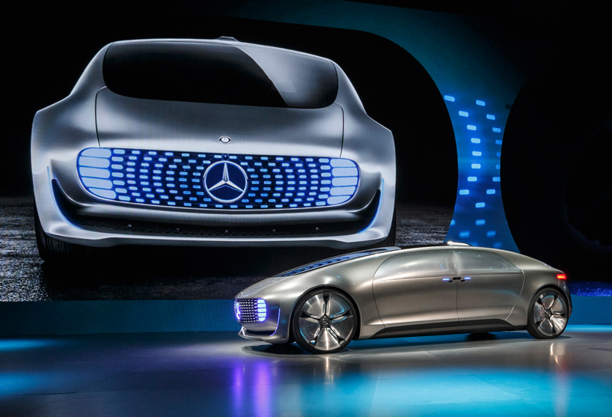

**Figura 7.** Protótipo de carro de condução autónoma.

## Impactos

Esta é a nova era tecnológica. Sendo esta era algo que poderá revolucionar o nosso mundo em proporções astronómicas levando que haja uma grande colaboração entre máquinas e pessoas. Deste modo é expectável que haja um grande impacto na economia e também nas pessoas.

**Na Sociedade** O impacto esperado da visão da Internet Tátil e do seu potencial impacto na sociedade é o de adicionar uma nova dimensão à interação homem-máquina num vasto leque de campos aplicacionais diferentes, incluindo cuidados de saúde, educação e redes inteligentes.

Smart grids, ou "redes inteligentes", são os sistemas de distribuição e de transmissão de energia elétrica que foram dotados de recursos de Tecnologia da Informação (TI) e de ele- vado grau de automação, de forma a ampliar substancialmente a sua eficiência operacional. [3]

**Na Economia** Com a chegada da Internet Tátil prevê-se uma grande melhoria na economia em todo o mundo. Um exame do setor empresarial revelou que o setor de negócios potencial poderia atingir os 20 triliões de dólares à volta do mundo, cerca de 20% do PIB global nos dias que correm. Estamos a aproximar-nos cada vez mais de uma latência de um milissegundo, juntamente com a confiabilidade e disponibilidade, surgindo aplicações táteis baseadas em comunicações de controlo. Para comparação, a taxa de dados de pico disponível e a latência de vários legados e as suas tecnologias atuais são mostrados na Tabela 1.

|  |  |  |
| --- | --- | --- |
| Tecnologia | Taxa de Dados de pico | Latência |
| GPRS | 114 kbps | 500 ms |
| EDGE | 236.8 kbps | 250 ms |
| W-CDMA | 384 kbps | 200 ms |
| HSPA | 2 Mbps | 150 ms |
| HSPA | 45 Mbps | 70 ms |
| LTE | 300 Mbps | 30 ms |
| LTE-A | 1 Gbps | 20 ms |

**Figura 8.** Comparação entre a taxa de dados de pico e a latência [2]

## Problemas éticos

A Internet Tátil, tal como outras tecnologias, enfrenta alguns problemas éticos que podem dificultar a sua aceitação perante o público. Ao realizar este trabalho e ao ver as po- tencialidades da Internet Tátil, percebemos que há aqui certos pontos que, de facto, podem correr mal num futuro não muito distante.

Talvez o principal tema deste assunto seja: "Será que os robôs nos vão substituir na totalidade?". Isto de facto é uma possibilidade: ao misturar esta tecnologia com inteligên- cia artificial, a probabilidade de conseguirmos criar robôs-humanóides com características iguais (e/ou até melhores) é muito alta, e com isto vários setores de atividade se vão aper- ceber do potencial económico que estes robôs podem trazer, como uma variedade de outras vantagens.

Outra questão que se pode levantar diz respeito à segurança e privacidade: se estes robôs têm acesso à Internet, Inteligência, raciocínio, entre outras coisas, o que é que os impede de nos espiar e de entrar nos nossos sistemas tecnológicos? Certo que o nosso objetivo é criar um limite de modo a que isto não aconteça, mas infelizmente há limites que por maldade podem ser ultrapassados.

Será que devemos confiar nestas máquinas mesmo que estas tenham capacidade de raciocínio e um certo grau de inteligência? Será que devemos confiar num robô controlado à distância quando está a colocar a vida de uma pessoa em risco? Ou quando queremo defender a vida dos civis?

Será que devemos assumir que os carros de condução autónoma são completamente seguros ao ponto de ocuparem por completo as estradas? Caso haja um acidente, de quem é a culpa? Do condutor que confiou na máquina logo tendo de arrecadar com os custos dos danos causados ou da marca que construiu a máquina? Será que os nossos robôs vão alterar o ser humano? Será que vão alterar as nossas emoções e sentimentos? Nem sempre é claro perceber quando devemos ter um humano a fazer todo o trabalho ou podemos ter uma máquina a fazê-lo.

Além disso irimos entrar num campo da justiça que não poderemos ser completamente alheios. Embora todas estas questões expostas anteriormente serão, porventura, respondidas num futuro próximo

Por último, isto é um tema que talvez muitas pessoas não achem relevante, mas que também tem de ser tratado: se os robôs se tornarem de facto demasiado inteligentes, quais as consequências que isso traria para a nossa sociedade, visto serem seres que olham muito para objetivos concretos, porque é que eles não nos poderiam tornar escravos ou usar-nos para outros fins?

Por isso chegámos à conclusão que, de facto, este tipo de tecnologias é muito importante para o nosso futuro, tal como falado no nosso trabalho. Isto irá criar um impacto muito grande na sociedade, econo mia e outras áreas. Mas talvez a solução não seria evoluirmos demais, existem demasiadas represálias. Por isso, sim, evolução é muito boa, mas é melhor deixarmos o tempo tratar disso e não nós, pelas nossas próprias mãos. Apesar disto, a Internet Tátil será talvez a tecnologia que nos permitirá obter uma maior confiança nas máquinas dada a elevada precisão que estas têm e o facto de ser uma pessoa que as controla.

# Conclusão

A Internet Tátil é o futuro e vai levar-nos a uma era tecnológica nunca antes vista, facilitando em muito o ser humano nas diversas tarefas do quotidiano, desde as mais simples até às mais complexas, o que nos guiará à construção de um mundo melhor. Isto irá ser muito útil em várias áreas e permitir grandes desenvolvimentos que há muito se antecipam tal como vimos ao longo do trabalho. No entanto, há um longo caminho a perorrer e se nao houver consciência do caminho a seguir poderá a futura era conduzir-nos a sérios problemas.

# Referências

1. <http://www.smart-webzine.com/en/apres-linternet-des-objets-voici-linternet-tactile-4629>
2. <http://www.zeitgeistlab.ca/doc/doc_images/Page%20proof%20tactile.pdf>
3. <http://www.cpfl.com.br/energias-sustentaveis/sites-tematicos/smart-grid/Paginas/default.aspx>
4. <http://zeitgeistlab.ca/doc/tactile_internet.html>
5. <http://www.huawei.com/minisite/5g/en/touch-internet-5G.html>
6. [https://www](http://www.itu.int/dms_pub/itu-t/oth/23/01/T23010000230001PDFE.pdf).it[u.int/dms_pub/itu-t/oth/23/01/T23010000230001PDFE.pdf](http://www.itu.int/dms_pub/itu-t/oth/23/01/T23010000230001PDFE.pdf)